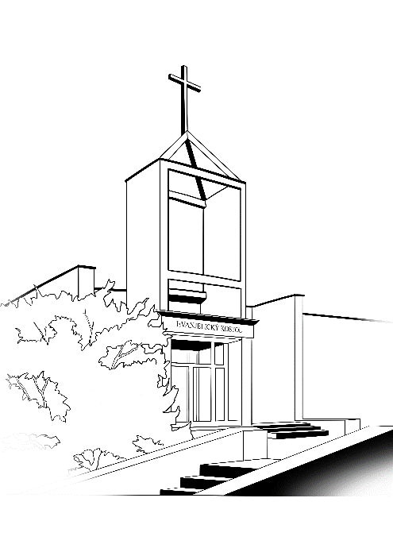
BULLETIN
Posledná nedeľa
cirkevného roka
26. 11. 2023

Evanjelický a. v. cirkevný zbor Bratislava - Dúbravka

tel.: 0910 747 818 | zb. farár: 0908 940 792
e-mail: ecavdubravka@gmail.com, www.ecavdubravka.sk
www.facebook.com/ecavdubravka/
číslo účtu – IBAN SK95 1100 0000 0029 2686 8064

Nie je láska ako láska

· Pieseň spevokolu - Čože som Pane môj?
· Predspev - Najsvätejší
· Pieseň ES 439, 1.- 3. a 6. verš
· Sláva, pozdrav, kolekta
· Žalm - Ž 126
· Pieseň ES 690 - požehnanie detí
· Kázeň - R 8, 31-35. 38-39; Mt 23, 42-43
· Pieseň spevokolu - Ja viem, môj Vykupiteľ žije ... (sólo: T. Bartošiová)
· Spomienka na tých, ktorí nás predišli do večnosti, modlitba
· Pieseň spevokolu - Čas mizne, letia hodiny ...
· Večera Pánova
· Áronovské požehnanie
· Záverečná pieseň ES 405

Milodary:
Sestra Daniela ďakuje Pánu Bohu za dožitý vek a Jeho neustálu pomoc v živote. Na potreby cirkevného zboru venuje 50 €.
Sestra Hedviga pri spomienke na svojho manžela Ivana Dudíka a jeho brata Petra ďakuje Pánu Bohu za večnú milosť a venuje na náš cirkevný zbor milodar 100 €. Pripája sa aj rodina jeho sestry.
Sestra Anna s rodinou ďakuje Pánu Bohu za milosť a ochranu. Zároveň spomína na svojich zosnulých rodičov, ktorým vďačí za výchovu a lásku. Na potreby cirkevného zboru venuje 100 €.
Ofera z nedele 19.11. bola 285,38 €.
Ďakujeme aj všetkým, ktorí si zriadili trvalý príkaz na svojom účte a pravidelne prispievajú na náš zborový účet.
Prosíme všetkých členov cirkevného zboru, ktorí ešte nemajú uhradený cirkevný príspevok za tento rok, keby tak urobili v kancelárii farského úradu, alebo pred Službami Božími u brata pokladníka, prevodom na účet, alebo prostredníctvom uvedeného QR kódu.

Oznamy:

Budúcu nedeľu, 1. adventnú nedeľu 3.12. Vás pozývame na zborový deň. Po Službách Božích, na ktorom nám poslúži detský spevokol Kvapôčky, bude nasledovať spoločný obed (s predvianočnou kapustnicou) a popoludňajším programom. Budeme radi, ak pozvete aj vašich blízkych na túto udalosť. Pri tejto príležitosti Vás chceme poprosiť o napečenie koláčikov, či prípravu chlebíkov, šalátov, či slaného pečiva na spoločný stôl. Zároveň prosíme ochotných bratov aj sestry, ktorí sa chcú podieľať pri príprave a obsluhe, či pomoci v kuchyni, keby sa zapísali vo vestibule do pripraveného formuláru.

Spoločenstvo evanjelických žien veľkej Bratislavy srdečne pozýva na stretnutie v nedeľu 10. decembra 2023 o 14.00 hod. do zborovej miestnosti CZ ECAV Legionárska. Téma: Deti Afriky. Tešíme sa na vzájomné spoločenstvo.

V nedeľu 3. decembra o 17:00 vás pozývame na koncert v Novom kostole na Legionárskej. Účinkovať bude Dušan Havrilla so skupinou, ktorý je známy z projektu EVS Band. Odporúčané vstupné 7 €.

V stredu 6. decembra o 10:00 bude Adventné posedenie seniorov. Okrem pravidelného programu a rozhovorov pri koláčiku a kávičke, privítame medzi sebou aj hudobný súbor seniorov „Dúbravanka“, ktorí nás naladia na predvianočnú atmosféru.

Počas adventu bude prislúžená sviatosť Večere Pánovej 2. a 3. adventnú nedeľu (10. a 17. decembra) po Službách Božích a taktiež 2. slávnosť vianočnú (26. decembra).

Zbierka. Milé sestry, milí bratia! Blíži sa advent, radostná príprava na príchod Spasiteľa. V tomto čase chceme myslieť aj na našich blížnych v núdzi a pozývame Vás zapojiť sa do zbierky nedostatkového tovaru:
Deky, zubné pasty, tuhé mydlá, pánske čiapky, rukavice, ponožky.
Vyzbierané veci môžete doniesť do vestibulu nášho kostola do nedele 10. decembra. Odovzdáme ich do skladu Kresťanov v meste, odtiaľ budú rozdeľované ľuďom v núdzi.

Vo vestibule si môžete zakúpiť čítanie na každý deň v roku 2024 Tesnou bránou (4,50 €), Smieť žiť pre Krista (5 €) ako aj kalendáre – stolový (5,90 € ) nástenný (7,50 €) a Tranovského kalendár ( 6,70 €), ako aj ďalšiu duchovnú literatúru, ktorá je vhodným darčekom pre vašich blízkych.

Srdečne Vás pozývame na stretnutia
v týždni od 27.11. do 3.12.2023

Pondelok | 16:00 | Služby Božie v DS Pri Kríži
Utorok | 9:30 | Klubík - stretnutie mamičiek s deťmi
 | 10:30 | Služby Božie v DS Oáza
 | 16:30 | Modlitebná skupinka
 | 17:30 | Adventné zamyslenia
 | 18:30 | Nácvik zborového spevokolu
Štvrtok | 10:00 | Služby Božie v EDS, Partizánska ul.
 | 18:30 | Od-mlad - stretnutie modliteb a chvál
Piatok | 14:15 | Konfirmačná príprava – 2. ročník
 | 15:15 | Konfirmačná príprava – 1. ročník
 | 15:30 | DDorast - stretnutie mladých
Nedeľa | 9:45 | Modlitebná chvíľa (v miestnosti pre deti)
 | 10:30 | Služby Božie s Večerou Pánovou – Nedeľa večnosti
 | 10:30 | Detská besiedka
